**ĐÁP ÁN PHẦN TỰ LUẬN**

**KHỐI 12**

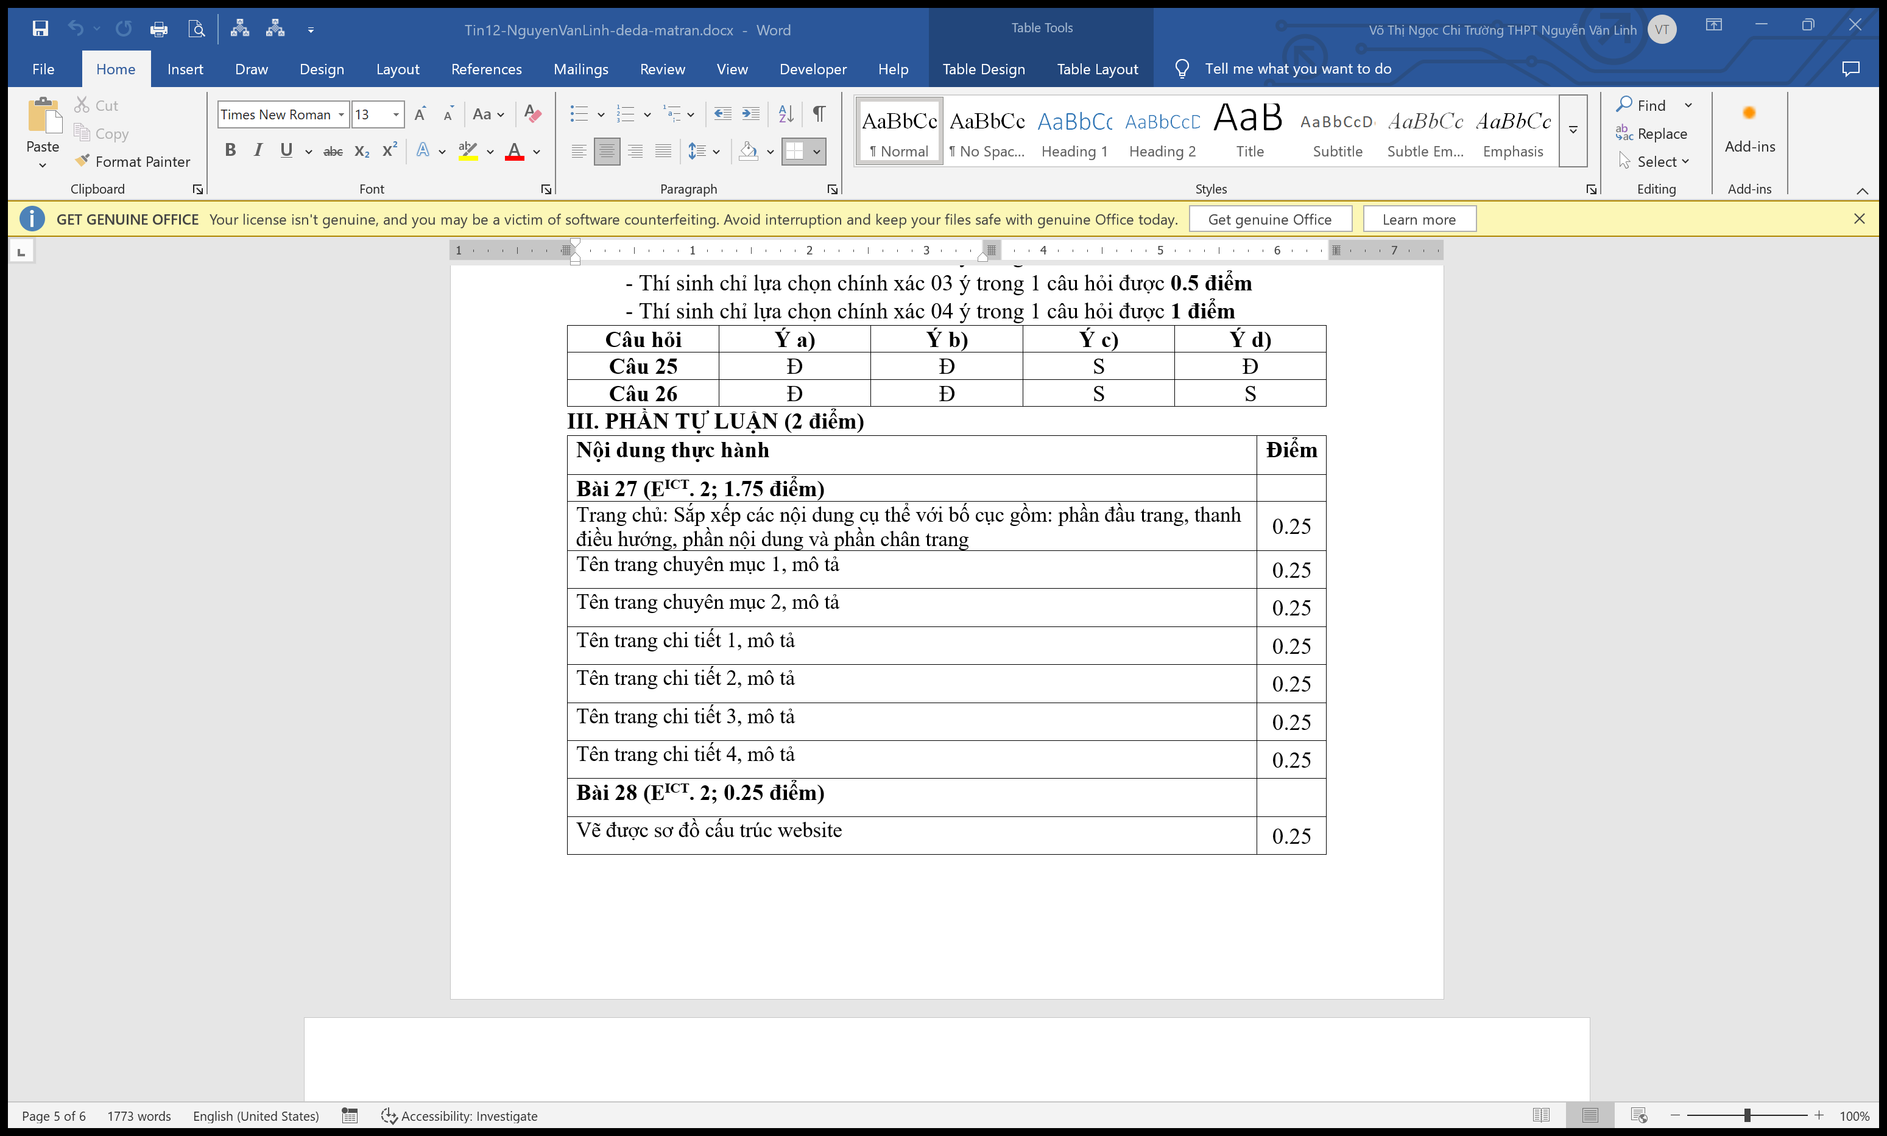

**KHỐI 11**

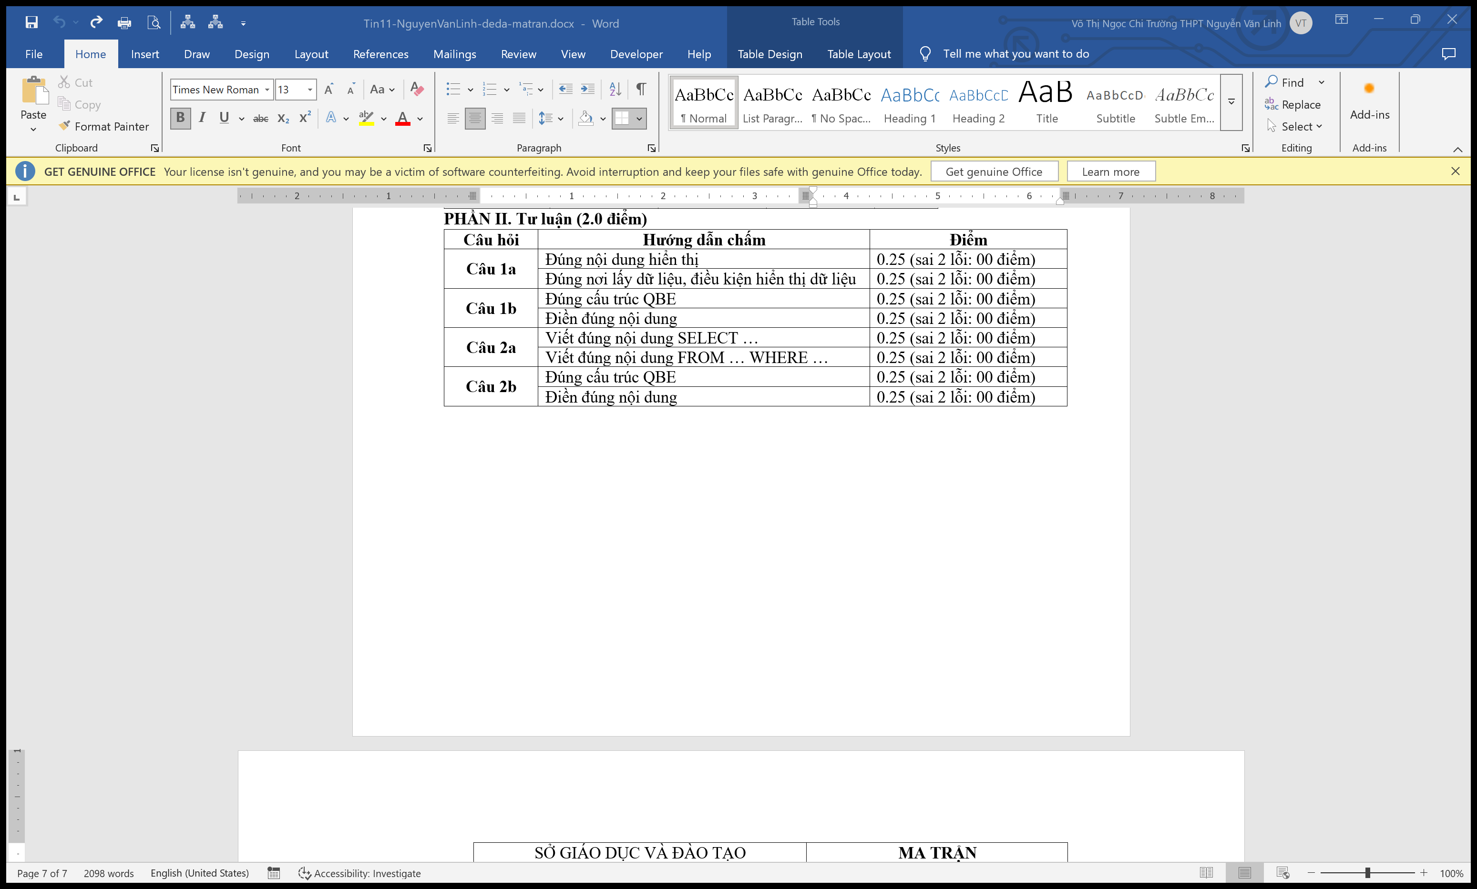

**KHỐI 10**

